

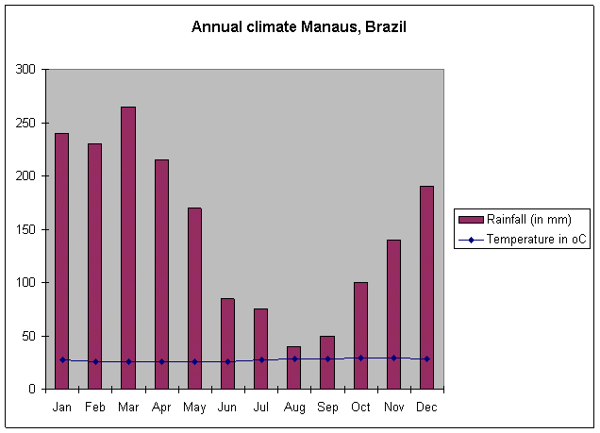

Dezember

November

Oktober

September

August

Juli

Juni

Mai

April

März

Februar

Januar

Der Regen (in mm)

Die Tempreatur °C

Ein Diagramm für die Klima Manaus, Brasilien: Die Amazone

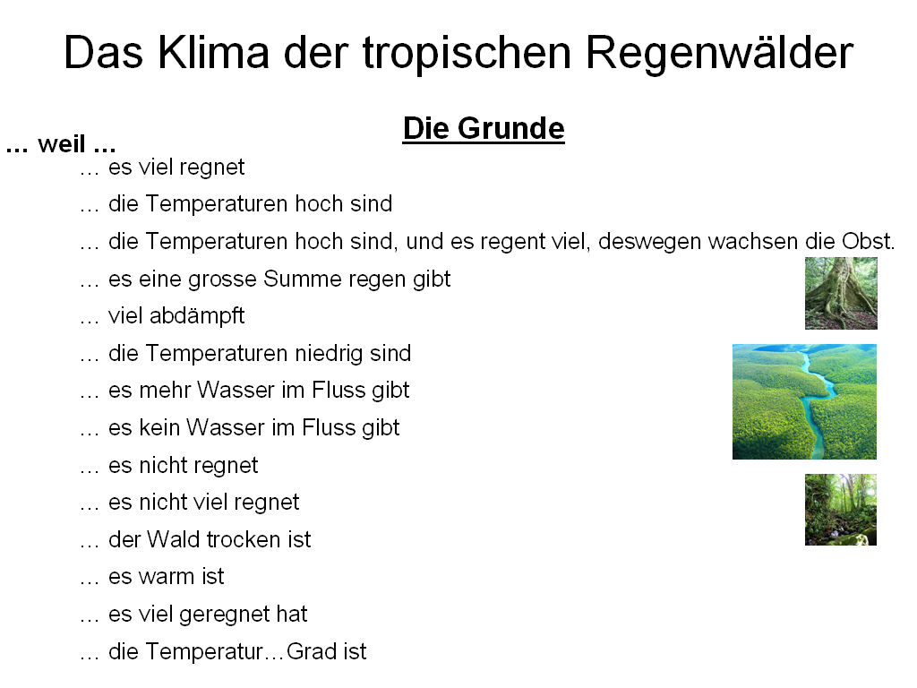

weil…………..

|  |  |
| --- | --- |
| es viel regnet | die Temperaturen hoch sind |
| die Temperaturen hoch sind, und es regent viel, deswegen wachsen die Obst. | … viel abdämpft |
| es eine grosse Summe regen gibt | die Temperaturen niedrig sind |
| es mehr Wasser im Fluss gibt | … es kein Wasser im Fluss gibt |
| es nicht regnet | es nicht viel regnet |
| der Wald trocken ist | … es warm ist |
| es viel geregnet hat | die Temperatur…Grad ist |

**Because…..**

|  |  |
| --- | --- |
| j0293828  It rains a lot | untitled  the temperatures are very high |
| untitled j0293828[http://t0.gstatic.com/images?q=tbn:7F2oRZMBxH0SdM:http://images.veer.com/IMG/PILL/AYI/AYI0200683_P.JPG](http://www.google.co.uk/imgres?imgurl=http://images.veer.com/IMG/PILL/AYI/AYI0200683_P.JPG&imgrefurl=http://www.veer.com/products/detail.aspx%3Fimage%3DAYI0200683&usg=__c9-_HtJzBmFOnym1KRcF8dxMaw0=&h=400&w=269&sz=73&hl=en&start=41&zoom=0&itbs=1&tbnid=7F2oRZMBxH0SdM:&tbnh=124&tbnw=83&prev=/images%3Fq%3Dfruit%2Btrees%2Bdrawings%26start%3D40%26hl%3Den%26safe%3Dactive%26sa%3DN%26gbv%3D2%26ndsp%3D20%26tbs%3Disch:1)  The temperatures are very high and it rains a lot therefore fruit grows. | j0293828j0293828j0293828  There is a large amount of rain |
| untitled  There is a lot of condensation | untitled 1  The temperatures are very low |
| untitled  There is more water in the rivers | untitled river  … there is no water in the rivers |
| j0293828  It does not rain | j0293828j0293828j0293828  arrows  It has rained a lot |
| j0293828  It does not rain a lot | temps  The temperature is…..degrees |
| sun  It is warm | forest  The forest is dry |